Trabajo Sistemas Operativos 3 Linux Adiós
Integrantes:
Dante Navarro
Martín Farías
Pedro Lucas
Junior Más

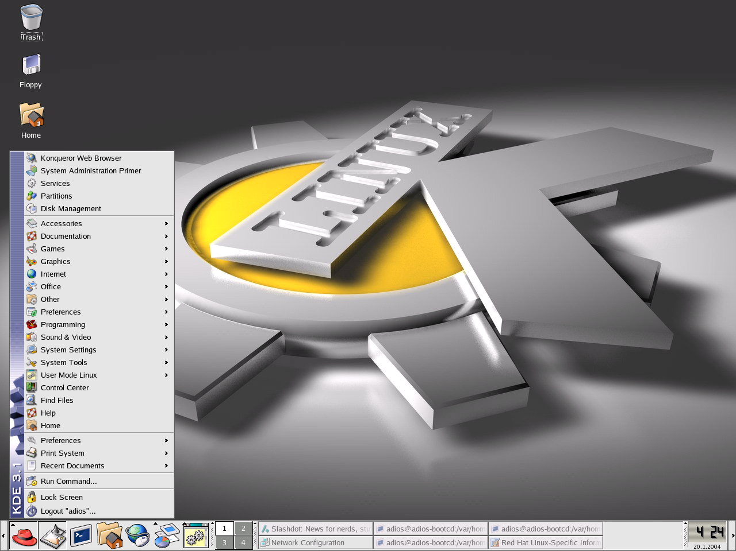

Nombre de Programa: Calculador
Ubicación: Inicio/ accesorios / calculador
Función: Realizar diversas operaciones y cálculos numéricos.

Nombre de Programa: Carácter Selector
Ubicación: Inicio/ accesorios / Carácter Selector
Función: Mostrar todos los caracteres existentes a disposición del usuario, y permite utilizarlos.

Nombre de Programa: Clipboard tool
Ubicación: Inicio/ accesorios / Clipboard tool
Función: No funciona

Nombre de Programa: Floppy Formatter
Ubicación: Inicio/ accesorios / Floppy Formatter
Función: Sirve para dar formato a los disquetes.

Nombre de Programa: KAddressBook
Ubicación: Inicio/ accesorios / KAddressBook
Función: Similar a una agenda.

Nombre de Programa: Kate
Ubicación: Inicio/ accesorios / Kate
Función: Editor de texto, similar al bloc de notas de Windows.

Nombre de Programa: KHexEdit
Ubicación: Inicio/ accesorios / KHexEdit
Función: Editor de números hexadecimales.

Nombre de Programa: KJots
Ubicación: Inicio/ accesorios /KJots
Función: Editor de texto, similar al bloc de notas de Windows.

Nombre de Programa: KLJetTool
Ubicación: Inicio/ accesorios / KLJetTool
Función: Realizar impresiones permitiendo seleccionar diversas opciones.

Nombre de Programa: KLpq
Ubicación: Inicio/ accesorios / KLpq
Función: Sirve para seleccionar el formato de impresión.

Nombre de Programa: KPager
Ubicación: Inicio/ accesorios / KPager
Función: Cambia el fondo de pantalla.

Nombre de Programa: KTimer
Ubicación: Inicio/ accesorios / KTimer
Función: Permite ejecutar un comando.

Nombre de Programa: KWrite
Ubicación: Inicio/ accesorios / KWrite
Función: Editor de textos, similar al Word Pad de Windows.

Nombre de Programa: Pilot/Handspring Tool
Ubicación: Inicio/ accesorios / Pilot / Handspring Tool
Función: Brinda información de los distintos puertos y dispositivos que posee la PC.

Nombre de Programa: Print Jobs
Ubicación: Inicio/ accesorios / Print Jobs
Función: Permite realizar impresiones en diversas impresoras

Nombre de Programa: Send a Fax
Ubicación: Inicio/ accesorios / Send a Fax
Función: Permite enviar faxes.

Nombre de Programa: Text Editor
Ubicación: Inicio/ accesorios / Text Editor
Función: Editor de texto.

Nombre de Programa: VNC Viewer
Ubicación: Inicio/ accesorios / VNC Viewer
Función: se conecta a otra maquina, mediante el numero de IP. Similar a Escritorio Remoto de Windows.

Nombre del programa: Customization Guide
Ubicación: Inicio/ Documentation/ Customization Guide
Función: Este programa es una guía que sirve para realizar personalizaciones en Linux

Nombre del programa: Getting Started Guide
Ubicación: Inicio/ Documentation/ Getting Started Guide
Función: Este programa es una guía de bienvenida del Linux

Nombre del programa: Reference Guide
Ubicación: Inicio/ Documentation/ Reference Guide
Función: Este programa es una guía de referencia para utilizar el Linux

Nombre del programa: Security Guide
Ubicación: Inicio/ Documentation/ Security Guide
Función: Este programa es una guía de seguridad para el Linux

Nombre del programa: System Administration Primer
Ubicación: Inicio/ Documentation/ System Administration Primer
Función: Este programa sirve para administrar Linux

Nombre del programa: x86installation Guide
Ubicación: Inicio/ Documentation/ x86installation Guide
Función: Este programa es una guía de instalación

Nombre de Programa: Eye of Gnomo Image Viewer
Ubicación: Inicio/Graphics/ Eye of Gnomo Image Viewer
Función: Permite editar imágenes en movimiento (.gif).

Nombre de Programa: Icon editor
Ubicación: Inicio/ Graphics/ Icon Editor
Función: Es un programa que permite editar iconos.

Nombre de Programa: ImagenMagick
Ubicación: Inicio/ Graphics / ImagenMagick
Función: Es un programa editor de imágenes de formatos mas complejos, y es parecido al Paint de Windows pero más completo.

Nombre de Programa: Image Viewer
Ubicación: Inicio/ Graphics /Image Viewer
Función: Es un visor de imágenes.

Nombre de Programa: Kuickshow
Ubicación: Inicio/ Graphics /Kuickshow
Función: Es una muestra rápida del directorio del usuario.

Nombre de Programa: Paint Program
Ubicación: Inicio/ Graphics / Paint Program
Función: Es un Paint de Linux, que sirve para crear imágenes y editarlas.

Nombre de Programa: PDF Viewer
Ubicación: Inicio/ Graphics /PDF Viewer
Función: Es un visor de de archivos PDF, parecido al Adobe Reader de Windows.

Nombre de Programa: Screen Capture Program
Ubicación: Inicio/ Graphics /Screen Capture Program
Función: Sirve para capturar imágenes del escritorio, parecido al “Imprime Pantallas” de Windows.

Nombre de Programa: The GIMP
Ubicación: Inicio/ Graphics /The GIMP
Función: Es un editor de imágenes, existe también para Windows.

Nombre de Programa: Bookmarks Editor
Ubicación: Inicio/ Internet / Bookmarks Editor
Función: Guarda las páginas Web favoritas, es similar a mis favoritos de Windows.

Nombre de Programa: HTML Viewer
Ubicación: Inicio/ Internet / HTML Viewer
Función: Contiene atajos del teclado y códigos para la fuente de la pagina web.

Nombre de Programa: Konqueror Web Browser
Ubicación: Inicio/ Internet / Konqueror Web Browser
Función: Es un navegador de Linux parecido al Internet Explorer y al Mozilla Firefox del Windows XP.

Nombre de Programa: KPPP
Ubicación: Inicio/ Internet / KPPP
Función: Es un protocolo de comunicación, que permite conectarse a internet por la línea telefónica.

Nombre de Programa: KPPP Log Viewer
Ubicación: Inicio/ Internet / KPPP Log Viewer
Función: Es un contador de conexión a internet a través de un protocolo de PPP.

Nombre de Programa: Mozilla
Ubicación: Inicio/ Internet / Mozilla
Función: Es un buscador de internet.

Nombre de Programa: Mozilla Mail
Ubicación: Inicio/ Internet / Mozilla Mail
Función: es una agenda de email, es parecida a favoritos de Windows donde se guarda las direcciones de las páginas.

Nombre de Programa: aRts Builder
Ubicación: Inicio/ Sound y Video/ aRts Builder
Función: Se conecta a la tarjeta de sonido y da información en forma grafica.

Nombre de Programa: Audio Player
Ubicación: Inicio/ Sound y Video/ Audio Player
Función: Es un reproductor de música semejante al Windows media player de Windows.

Nombre de Programa: Grip
Ubicación: Inicio/ Sound y Video/ Grip
Función: Es un reproductor de músicas.

Nombre de Programa: KsCD
Ubicación: Inicio/ Sound y Video/ KsCD
Función: Reproductor de música y editor de artista y titulo de la música.

Nombre de Programa: Sound Mix
Ubicación: Inicio/ Sound y Video/ Sound Mix
Función: Es un programa para mixar archivos de audio.

Nombre de Programa: Sound Recorder
Ubicación: Inicio/ Sound y Video/ Sound Recorder
Función: Es un grabador de audio.

Nombre de Programa: Volume Control
Ubicación: Inicio/ Sound y Video/ Volume Control
Función: Es un programa que permite configurar el volumen de la computadora.

Nombre de Programa: OpenOffice.org Calc
Ubicación: Inicio/Office/ OpenOffice.org Calc
Función: Es un programa par crear planillas similar a Excel de Microsoft Office.

Nombre de Programa: OpenOffice.org Draw
Ubicación: Inicio/Office/ OpenOffice.org Draw
Función: Es un programa que sirve para editar y crear imágenes similar al Corel Draw de Windows.

Nombre de Programa: OpenOffice.org Impress
Ubicación: Inicio/Office/ OpenOffice.org Impress
Función: Es un programa que sirve para hacer presentaciones, gráficos, etc.Es muy similar al power point de Microsoft office de Windows.

Nombre de Programa: OpenOffice.org Math
Ubicación: Inicio/Office/ OpenOffice.org Math
Función: Este programa sirve para escribir formulas matemáticas y calcularlas.

Nombre de Programa: OpenOffice.org Printer Setup
Ubicación: Inicio/Office/ OpenOffice.org Printer Setup
Función: programa que sirve para imprimir archivos de diferentes formatos.

Nombre de Programa: OpenOffice.org Repair
Ubicación: Inicio/Office/ OpenOffice.org Repair
Función: Es un programa que repara archivos dañados.

Nombre de Programa: OpenOffice.org Writer
Ubicación: Inicio/Office/ OpenOffice.org Writer
Función: Es un editor de texto, parecido al Microsoft Office Word de Windows.

Nombre de Programa: Project Management
Ubicación: Inicio/Office/ Project Management
Función: Es un programa para organizar proyecto.

Nombre de Programa: kandalf’s Tips
Ubicación: Inicio/ Toys/ kandalf’s Tips
Función: Este programa sirve para dar consejo sobre el entorno grafico de Linux.

Nombre de Programa: Mouspedometa
Ubicación: Inicio/ Toys / Mouspedometa
Función: Este programa mide los recorridos del Mouse dentro del escritorio.

Nombre de Programa: World Clock
Ubicación: Inicio/ Toys / World Clock
Función: Este programa nos muestra un mapa que informa la hora de cada país.

Nombre de Programa: File Associations
Ubicación: Inicio/Preferences /File Browsing/ File Associations
Función: Este programa es un asiciacion de archivos que sirve para designarle a un archivo a un programa específico.

Nombre de Programa: File Manager
Ubicación: Inicio/Preferences /File Browsing/ File Manager
Función: Este programa es para la configuración del escritorio parecido a propiedades de escritorio de Windows.

Nombre de Programa: Quick Copy & Move Plugin
Ubicación: Inicio/Preferences /File Browsing/ File Quick Copy & Move Plugin
Función: es un programa que sirve para hacer copias rápidas semejante al porta papeles de Windows.

Nombre de Programa: Block Devices
Ubicación: Inicio/ Preferences / Information/Block Devices
Función: No funciona.

Nombre de Programa: Devices
Ubicación: Inicio/ Preferences / Information/ Devices
Función: Son los archivos que componen los drivers de la maquina.

Nombre de Programa: DMA-Channels
Ubicación: Inicio/ Preferences / Information/ DMA-Channels
Función: Son los canales de comunicación de la placa madre.

Nombre de Programa: Interrupts
Ubicación: Inicio/ Preferences / Information/ Interrupts
Función: Muestra la información de cuanto cada interruptor gasta de la cpu. Parecido al Administrador de Tareas de Windows xp.

Nombre de Programa: IO-Ports
Ubicación: Inicio/ Preferences / Information/ IO-Ports
Función: Muestra el rango de los puertos de la computadora.

Nombre de Programa: Memory
Ubicación: Inicio/ Preferences / Information/ Memory
Función: Muestra la información de la memoria. Demuestra cuanto de la memoria esta en uso.

Nombre de Programa: Network Interfaces
Ubicación: Inicio/ Preferences / Information/ Network Interfaces
Función: Sirve para ver la IP y la mascara de red de una conexión local a Internet.

Nombre: Partitions
Ubicación: inicio/ Preferences-Information/ Partitions
Función: muestra las particiones en el sistema

Nombre: PCI
Ubicación: Inicio/ Preferences-Information/ PCI
Función: muestra información de la placa pci

Nombre: PCMCIA
Ubicación: Inicio/ Preferences-Information/ PCMCIA
Función: NO FUNCIONA

Nombre: Processor
Ubicación: Inicio/ Preferences-Information/ Processor
Función: te muestra la información del PC

Nombre: Protocols
Ubicación: Inicio/ Preferences-Information/ Protocols
Función: es una guía de protocolos

Nombre: Samba Status
Ubicación: Inicio/ Preferences-Information/ Samba Status
Función: muestra el estado del samba

Nombre: SCSI
Ubicación: Inicio/ Preferences-Information/ SCSI
Función: Muestra los dispositivos SCSI en el equipo

Nombre: Sound
Función: Inicio/ Preferences-Information/ Sound
Función: NO FUNCIONA

Nombre: USB Devices
Ubicación: Inicio/ Preferences- Information/ USB Devices
Función: Muestra los dispositivos USB

Nombre: X- Server
Ubicación: Inicio/ Preferences- Information/ X-Server
Función: Muestra las características del entorno grafico de Linux.

Nombre: Background
Ubicación: Inicio/ Preferences- Look & Feel/ Background
Función: Muestra los diferentes temas para el escritorio.

Nombre: Colors
Ubicación: Inicio/ Preferences- Look & Feel/ Colors
Función: Nos da la posibilidad de elegir el color que queremos para las ventanas.

Nombre: Desktop
Ubicación: Inicio/ Preferences- Look & Feel/ Desktop.
Función: Programa similar a Propiedades de Mi PC de Windows.

Nombre: Fonts
Ubicación: Inicio/ Preferences- Look & Feel/ Fonts.
Función: Nos permite elegir tipo y tamaño de fuente.

Nombre: Icons
Ubicación: Inicio/ Preferences- Look & Feel/ Icons.
Función: Programa útil para cambiar íconos de los archivos.

Nombre: Launch Feedback
Ubicación: Inicio/ Preferences- Look & Feel/ Launch Feedback.
Función: Seteos del cursor.

Nombre: Panel
Ubicación: Inicio/ Preferences- Look & Feel/ Panel.
Función: Permite Modificar el tamaño de la barra de tareas.

Nombre: Screensaver
Ubicación: Inicio/ Preferences- Look & Feel/ Screensaver.
Función: Nos permite elegir el protector de pantalla.

Nombre: Shortcuts
Ubicación: Inicio/ Preferences- Look & Feel/ Shortcuts.
Función: Muestra y permite crear Accesos directos.

Nombre: Style
Ubicación: Inicio/ Preferences- Look & Feel/ Style.
Función: Permite modificar temas.

Nombre: Taskbar
Ubicación: Inicio/ Preferences-Look & Feel/ Taskbar
Función: configura la barra de tareas.

Nombre: Theme manager
Ubicación: Inicio/ Preferences-Look & Feel/ Theme manager
Función: administrador de temas.

Nombre: Window behavior
Ubicación: Inicio/ Preferences-Look & Feel/ Window behavior
Función: Controla el Mouse sobre las ventanas.

Nombre: Window decoration
Ubicación: Inicio/ Preferences-Look & Feel/ Window decoration
Función: Decora las ventanas.

Nombre: E-mail
Ubicación: Inicio/ Preferences-network/ E-mail
Función: Abre el correo electrónico.

Nombre: Lan browsing
Ubicación: Inicio/ Preferences-network/ Lan browsing
Función: Busca direcciones Lan.

Nombre: Preferences
Ubicación: Inicio/ Preferences-network/ Preferences
Función: ceceo de conexión a internet.

Nombre: SOCKS
Ubicación: Inicio/ Preferences-network/ SOCKS
Función: Sirve para habilitar el SOCK.

Nombre: Keyboard
Ubicación: Inicio/ Preferences-peripherals/ Keyboard
Función: Sirve para elegir el idioma del teclado.

Nombre: Mouse
Ubicación: Inicio/ Preferences-peripherals/ Mouse
Función: Cambiar las configuraciones del Mouse.

Nombre: Accessibility
Ubicación: Inicio/ Preferences-personalization/ Accessibility
Función: No Funciona.

Nombre: Counrty E lenguage
Ubicación: Inicio/ Preferences-personalization/ Counrty E lenguage
Función: determina el lenguaje del sistema operativo.

Nombre: Crypto
Ubicación: Inicio/ Preferences-personalization/ Crypto
Función: Configurar la encriptación de archivos.

Nombre: Konsole
Ubicación: Inicio/ Preferences-personalization/ Konsole
Función: Cambia el color de linux.

Nombre: Passwords
Ubicación: Inicio/ Preferences-personalization/ Passwords
Función: Activa contraseñas.

Nombre: Session manager
Ubicación: Inicio/ Preferences-personalization/ Session manager
Función: Configura el cierre y inicio de sesión.

Nombre: Spell cheking
Ubicación: Inicio/ Preferences-personalization/ Spell cheking
Función: Configura el acento del idioma.

Nombre: Battery monitor
Ubicación: Inicio/ Preferences-power control/ Battery monitor
Función: Controla la energía del monitor.

Nombre: Energy
Ubicación: Inicio/ Preferences-power control/ Energy
Función: Nos permite configurar el gasto de energía.

Nombre: Laptop power control
Ubicación: Inicio/ Preferences-power control/ Laptop power control
Función: Controla la energía de la laptop.

Nombre: Low battery critical
Ubicación: Inicio/ Preferences-power control/ Low battery critical
Función: Informa si la batería esta baja

Nombre: Low battery warning
Ubicación: Inicio/ Preferences-power control/ Low battery warning
Función: Salta una información en pantalla de batería muy baja

Nombre: Audio CD IO.SLAVE
Ubicación: Inicio/ Preferences-sound/ Audio CD IO.SLAVE
Función: Configuración de la lectora de CDS

Nombre: Midi
Ubicación: Inicio/ Preferences-sound/ Midi
Función: Busca archivos midi.

Nombre: Mixer
Ubicación: Inicio/ Preferences-sound/ Mixer
Función: Configuración del sonido

Nombre: System bell
Ubicación: Inicio/Preferences-sound/ System bell
Función: Configura los sonidos del sistema

Nombre: System notifications
Ubicación: Inicio/ Preferences-sound/ System notifications
Función: Configura el volumen de las notificaciones del sistema

Nombre: Login manager
Ubicación: Inicio/ Preferences-system/ Login manager
Función: Cambia las propiedades de apariencia

Nombre: Printing manager
Ubicación: Inicio/ Preferences-system/ Printing manager
Función: gestiona archivos q serán imprimidos

Nombre: Cache
Ubicación: Inicio/ Preferences/ web browsing / Cache
Función: Para limpiar el historial de Internet

Nombre: Cookies
Ubicación: Inicio/ Preferences/ web browsing / Cookies
Función: Guarda un archivo en la pc para cuando entres en la pagina sea mas rapido su acceso

Nombre: Enhanced browsing
Ubicación: Inicio/Preferences/ web browsing/ Enhanced browsing
Función: guarda los buscadores favoritos

Nombre: Konqueror browsing
Ubicación: Inicio/Preferences/ web browsing/ Konqueror browsing
Función:

Nombre: Netscape pligins
Ubicación: Inicio/ Preferences/ web browsing/ Netscape pligins
Función: Sirve para actualizar el navegador

Nombre: Proxy
Ubicación: Inicio/Preferences/web browsing/ Proxy
Función: Configura el Proxy para mayor seguridad

Nombre: Stylesheets
Ubicación: Inicio/Preferences/web browsing / Stylesheets
Función: No Funciona

Nombre: User agent
Ubicación: Inicio/Preferences/web browsing/ User agent
Función: Configura el navegador de Internet

Nombre: About myself
Ubicación: Inicio/Preferences-about myself/ About myself
Función: Herramienta de identificación

Nombre: CDDB
Ubicación: Inicio/Preferences/CDDB
Función: No Funciona

Nombre: Authentication
Ubicación: Inicio / system settings / Authentication
Función: Configura los registros de internet

Nombre: Date E time
Ubicación: Inicio / system settings/ Date E time
Función: Muestra y permite configurar la fecha y hora

Nombre: Desktop Switcher
Ubicación: Inicio / system settings/ Desktop Switcher
Función: Permite cambiar la opciones del escritorio

Nombre: Display
Ubicación: Inicio / system settings/ Display
Función: Permite configurar las opciones de pantalla (resoluciones y colores)

Nombre: Keyboard
Ubicación: Inicio / system settings/ Keyboard
Función: Permite configurar al idioma del teclado

Nombre: Lenguage
Ubicación: Inicio / system settings/ Lenguage
Función: Permite seleccionar el lenguaje del sistema

Nombre: Login Screen
Ubicación: Inicio / system settings/ Login Screen
Función: Setea la pantalla inicial

Nombre: Mouse
Ubicación: Inicio / system settings/ Mouse
Función: Cambia la configuraciones del mouse

Nombre: Netowrk configuration
Ubicación: Inicio / system settings/ Netowrk configuration
Función: Permite cambiar las configuraciones de red

Nombre: Packages
Ubicación: Inicio / system settings/ Packages
Función: Configura los programas instalados en la PC

Nombre: Printing
Ubicación: Inicio / system settings/ Printing
Función: Configura las opciones de impresión

Nombre: Security level
Ubicación: Inicio / system settings/ Security level
Función: Configura el nivel de seguridad del sistema

Nombre: Sound card detection
Ubicación: Inicio / system settings/ Sound card detection
Función: Detecta y configura la tarjeta de sonido

Nombre: Users and groups
Ubicación: Inicio /system settings/ Users and groups
Función: Nos permite configurar las cuentas de usuario y grupos.

